UNIVERSIDAD TECNOLOGICA NACIONAL


Facultad Regional Córdoba
Carrera: INGENIERIA ELECTRÓNICA

Cátedra: Dispositivos Electrónicos

Docente: Chaer, Carlos
TRABAJO PRÁCTICO DE LABORATORIO N°4:
Polarización de transistores

Curso: 3R4

Alumno: MUSSO, Ezequiel Nahuel

Legajo: 60443
Objetivo:
Encontrar el circuito de polarización más estable en función de la dispersión del β de los transistores de un mismo tipo (debido a las tolerancias en la fabricación). Se compararán los tres circuitos de polarización más utilizados; utilizando 5 muestras de transistores que representan las dispersiones típicas en la fabricación, que existirán entre ellos.
Para facilitar la comparación se confeccionarán tablas y además se calcularan los valores de dispersión relativa de los parámetros fundamentales para la determinación del punto Q, los cuales también serán llevados a una tabla para facilitar su comparación.
Elementos a utilizar:
Fuente de Tensión (Modelo hecho por el CEE)
2 Tester (Sinometer DT, M890G)
Resistores: 1M5, 1M2, 4k7, 180k, 100k 3k3, 1k2.
Transistor PNP ( 2SA733 )
Protoboard

Circuitos eléctricos:
I_{BQ} constante o polarización fija:
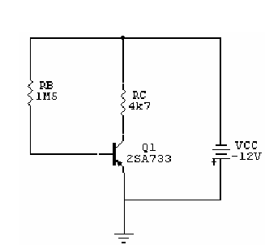
Realimentación por colector
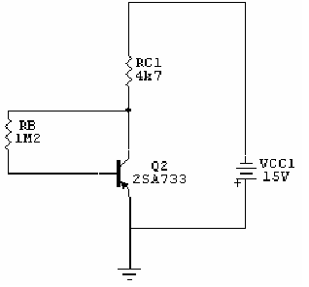

Polarización por divisor de tensión:
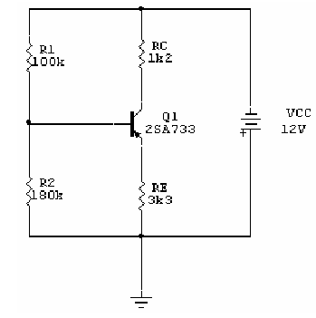
Análisis teórico:

Primera configuración polarización fija
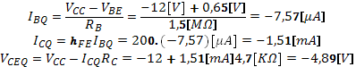

Segunda configuración, realimentación por colector
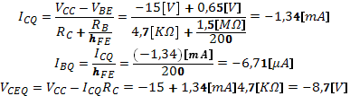

Tercera configuración, polarización por división de tensión
Procedimiento:
Armamos las configuraciones y medimos los valores de las resistencias, como son al %5 de tolerancia ese será nuestro margen de error y el β de cada transistor usando el tester.
Con los valores obtenidos teóricamente y prácticamente confeccionamos las siguientes tablas y , para un mejor análisis, graficamos el punto Q para cada caso.

I_{BQ} constante

Valor teórico | Valor práctico

I_{BQ} [uA] | I_{CQ} [mA] | V_{CEQ} [V] | h_{FE} | I_{BQ} [uA] | I_{CQ} [mA] | V_{CEQ} [V] | h_{FE}
-7.57 | -1.51 | -4.89 | 200 | -7 | -1.4 | -5.4 | 205
-7.57 | -1.51 | -4.89 | 200 | -7 | -1.25 | -5.8 | 182
-7.57 | -1.51 | -4.89 | 200 | -7.2 | -1.28 | -5.9 | 184
-7.57 | -1.51 | -4.89 | 200 | -7.2 | -1.30 | -5.82 | 190
-7.57 | -1.51 | -4.89 | 200 | -7.2 | -1.28 | -5.89 | 187

REALIMENTACION POR COLECTOR
Valores teóricos |  |  |  | Valores prácticos
I_{BQ} [uA] | I_{CQ} [mA] | V_{CEQ} [V] | h_{FE} | I_{BQ} [uA] | I_{CQ} [mA] | V_{CEQ} [V] | h_{FE}
-7.11 | -1.35 | -9.15 | 190 | -7 | -1.28 | -9 | 190
-7.11 | -1.35 | -9.15 | 190 | -7 | -1.24 | -9.14 | 180
-7.11 | -1.35 | -9.15 | 190 | -7 | -1.27 | -9.05 | 187
-7.11 | -1.35 | -9.15 | 190 | -7 | -1.28 | -8.95 | 189
-7.11 | -1.35 | -9.15 | 190 | -7 | -1.28 | -8.96 | 192

POLARIZACION POR DIVISOR DE TENSIÓN EN LA BASE

Valores teóricos | Valores prácticos

I_{BQ} [uA] | I_{CQ} [mA] | V_{CEQ} [V] | h_{FE} | I_{BQ} | I_{CQ} [mA] | V_{CEQ} [V] | h_{FE}
-10.1 | -1.92 | -3.36 | 190 | -9.1 | -1.68 | -5.04 | 190
-10.1 | -1.92 | -3.36 | 190 | -9.2 | -1.62 | -5.05 | 186
-10.1 | -1.92 | -3.36 | 190 | -8.9 | -1.63 | -5.02 | 187
-10.1 | -1.92 | -3.36 | 190 | -9.3 | -1.63 | -5.02 | 182
-10.1 | -1.92 | -3.36 | 190 | -9.0 | -1.65 | -5.03 | 188

Gráficos:
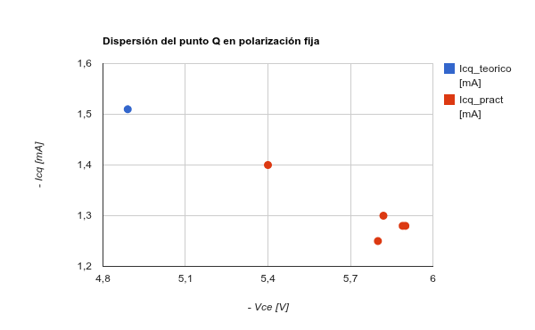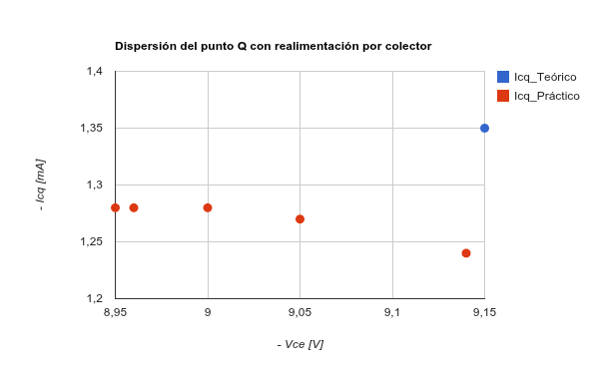

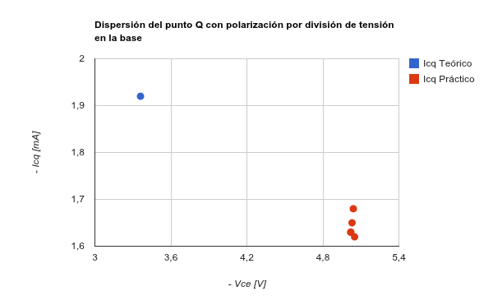
Conclusión

Luego de analizar los gráficos de los resultados, podemos afirmar que hay dispersión entre el punto Q calculado teóricamente y lo comprobado prácticamente usando 5 transistores comprados al azar. Esto se debe, además de ser afectados por los 5% de tolerancia de la resistencia, a que en el proceso de fabricación se opta por la cantidad en vez de la calidad.
Lo cual nos lleva, una vez hecho los cálculos correspondientes para saber qué tipo de transistor debo usar, a hacer un reajuste de los valores según las condiciones reales del transistor una vez comprado o también nos obliga a usar una marca más costosa pero eficiente para evitar errores.

